14 июля - «День смородины»
Подготовила: воспитатель Асеева С. Ф.
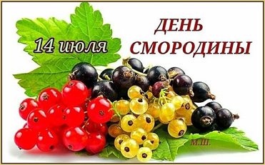
Смородина –это одна из самых привычных всем нам ягод. При этом она хранит множество секретов, за которые ее высоко ценят биологи и медики.
День смородины отмечается ежегодно 14 июля. Вкусная и душистая летняя ягода смородина получила свое название от старинного слова «смородь», что означает «сильный запах». В нашу страну это растение попало совершенно случайно. Его завезли к нам заморские купцы. Они везли саженцы к себе на родину, и поделились с нашими далекими предками. Растение прекрасно прижилось на новом месте и постепенно стало распространилось по всей стране. Теперь нигде в мире не растет столько смородины, сколько в России.
Черная смородина богаче всех остальных ягод питательными веществами, витаминами и особенно – витамином С. Ягоды смородины вкусны и в сыром виде, и в виде варенья, компота, желе, пастилы, мармелада. Листья смородины используются для приготовления оригинальных чаев, в качестве вкусовых добавок к мясу или рыбе. А еще смородина – это медоносное растение, с цветов которого пчелы с удовольствием собирают нектар.
Красная смородина насыщена витаминами и полезными веществами. Однако не менее вкусна. Она спокойно выдерживает более сильные морозы, чем черная смородина, а летом – очень засухоустойчива.
Хозяюшки летом перетирают смородину сахаром, чтобы зимой побаловать домочадцев полезным лакомством – без варки витамины сохраняются гораздо лучше.
Чтобы подчеркнуть важность вкусной и ароматной ягоды для нашей кулинарии и пищевой культуры, было решено 14 июля отмечать «День смородины».
Конечно, праздник неофициальный. В этот день садоводы и огородники проводят конкурсы и фестивали смородины, где делятся секретами выращивания, устраивают соревнования на поедание ягод или самый богатый урожай. И мы, с ребятами не остались в стороне и в рамках очередного тематического дня познакомили детей с этой чудо – ягодой поближе. Провели с детьми беседу о смородине, поиграли в дидактические игры «Назови правильно», «Готовим компот», почитали стихотворения: Л. Зубаненко «Смородина»; Т. Юдин «Красная смородина»; сказку Н. Котомина «Сестрицы смородина». Провели творческое занятие «Ветка смородины», в конце дня была викторина по теме «Ягоды». В итоге проведенного мероприятия дети пополнили свои знания об окружающем мире.
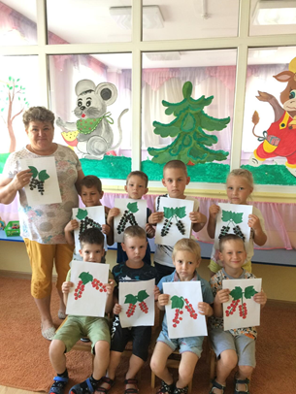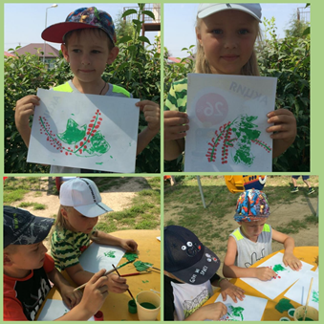

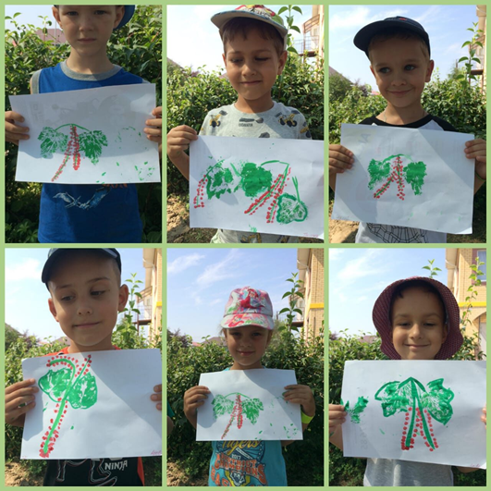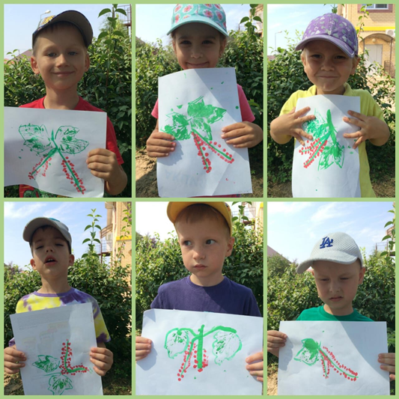

Источник: https://www.google.com/url?sa=t&source=web&cd=&ved=2ahUKEwjww4fR1NzxAhVntIsKHaKpABgQFjABegQIFRAC&url=https%3A%2F%2Fkakoysegodnyaprazdnik.ru%2Fprazdnik%2Fden-smorodiny%2F&usg=AOvVaw3EWz9y8xt8umWhu0B_DrDS

https://www.google.com/url?sa=t&source=web&cd=&ved=2ahUKEwiklIHq2dzxAhWngP0HHeDdCBEQFjAAegQIExAC&url=https%3A%2F%2Fdetskiychas.ru%2Fobo_vsyom%2Frasskazy_o_prirode%2Fsmorodina_detyam%2F&usg=AOvVaw0kpgTLNtr1g8Qw7xWlCOSl

https://www.google.com/url?sa=t&source=web&cd=&ved=2ahUKEwjq5vGT29zxAhVphP0HHQSEBMIQFjACegQIChAC&url=https%3A%2F%2Fwww.chitalnya.ru%2Fwork%2F1865485%2F&usg=AOvVaw2N2sgPgYzpfbR9HLT4e0aK

